Міністерство освіти і науки України
Національний технічний університет України
“Київський політехнічний інститут”
Кафедра АСОІУ

ЗВІТ
про виконання комп’ютерного практикуму № 4
з дисципліни
“ Дискретні структури”
Тема: «Обхід графів»

Прийняв: |  | Виконав:
Рибачук Людмила Віталіївна |  | студент 1-го курсу  гр. ІП-51 ФІОТ  Зарічковий Олександр Анатолійович

Київ – 2016

Результат виконання програми №1:

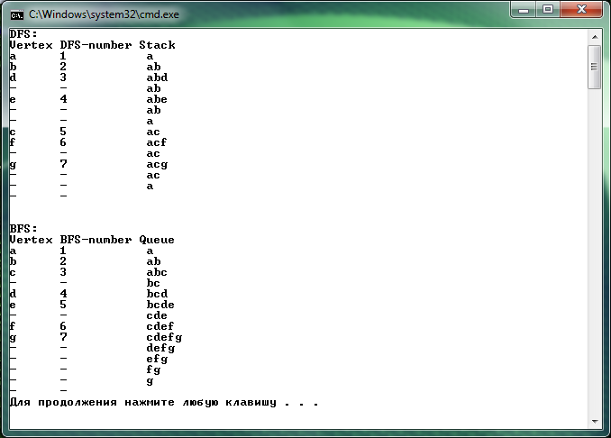

Результат виконання програми №2:
